NOPONTE AWARDS 2023

CATEGORIA NOPONTE

SEZIONE INGEGNERI NOPONTE
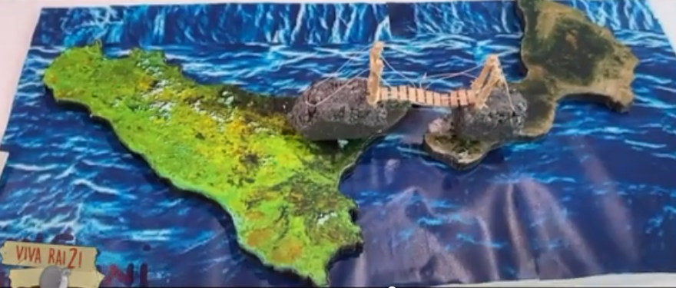

Motivazione: Per avere pensato ad una soluzione sostenibile per l’attraversamento stabile dello Stretto ad impatto ecologico zero, poco costosa, in perfetta armonia con i luoghi, diremmo quasi accorintiana, tutto l’opposto della soluzione ponte a campata unica, che è insostenibile, devastante, costosa, uno sfregio al paesaggio, con cui condivide forse, ma molto forse, la fattibilità tecnica.
Premio sezione ingegneri noponte a Rosario Fiorello per il ponte tibetano presentato nella puntata del 7 dicembre 2022 di VIVARAI2

SEZIONE CINEMA E TV
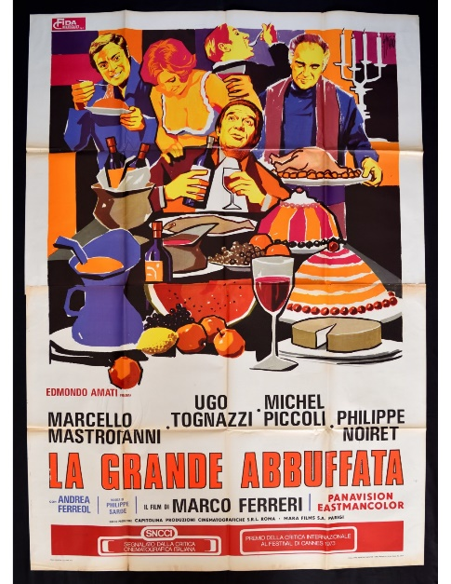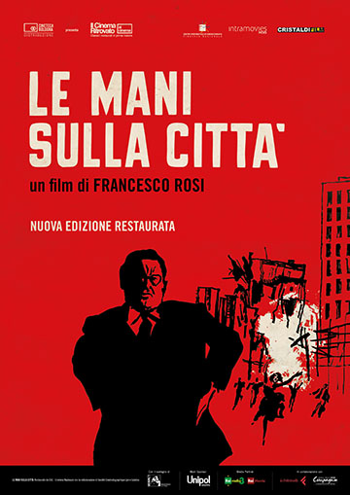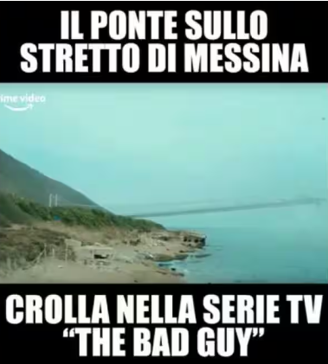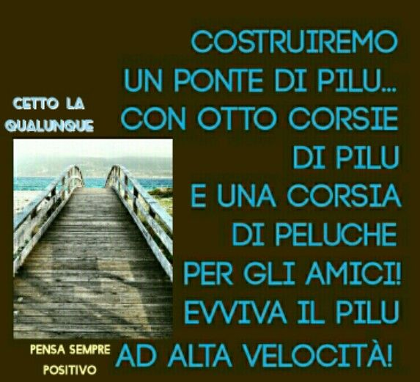

Motivazione: Salvini scrisse al riguardo un memorabile post sui social: “In una nuova serie tv di Amazon, ennesimo stereotipo di pessimo gusto sull’Italia e sul popolo siciliano: dopo la sua realizzazione, il Ponte sullo Stretto crolla perché la costruzione era stata affidata ad aziende legate ai clan mafiosi…Non possiamo più accogliere in silenzio insulti e offese al nostro Paese”, dimostrando di avere capito la puntata della serie e di non avere capito che non era una centrale straniera ad ispirare il film ma una produzione italianissima, realizzata da Indigo Film con la regia di Giancarlo Fontana e Giuseppe Stasi e tra gli attori Luigi Lo Cascio e Claudia Pandolfi.
Premio sezione film noponte ai registi di The Bad Guy per averci fatto vedere ciò che i nopontisti dicono e temono da decenni, ovvero che il ponte non è tecnicamente fattibile e potrebbe crollare, come si vede nel film, e che il ponte è tutt’altro che un’opera antimafia ma anzi un attrattore di mafia che, come si vede sempre nel film, s’interessa sia della costruzione che della ricostruzione del ponte.

SEZIONE ARTE - FUMETTI
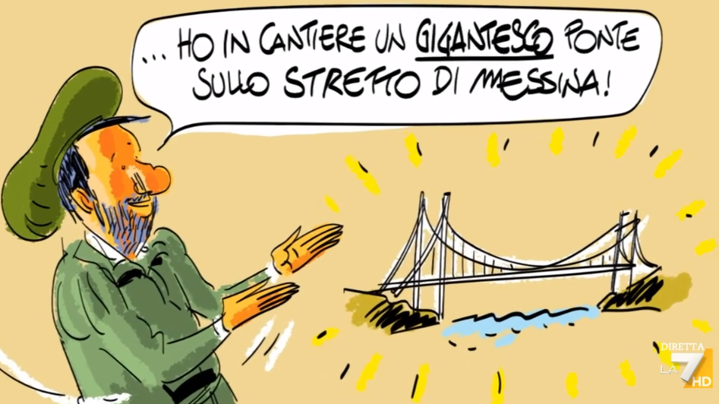

Motivazione: con una semplice striscia ha demolito il discorso di Salvini in Parlamento, facendo parlare i geni e gli artisti citati dal Ministro per enfatizzare il progetto del ponte sullo Stretto, facendo dire a Raffaello, Michelangelo e Leonardo quello che avremmo voluto rispondere a Salvini alle sue domande retoriche del tipo: “passeranno i treni e le auto sopra il ponte e le navi sotto?”…Stoc…

Premio sezione vignette noponte al “genio” Makkox fumettista che risponde al nome di Marco D’ambrosio co-conduttore di Propaganda live su LA7

SEZIONE ARTE - FUMETTI

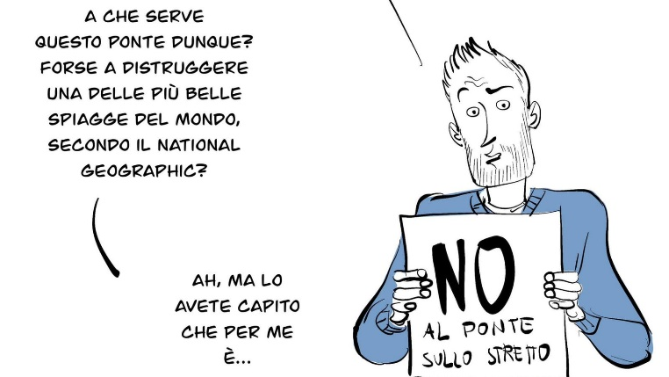

Motivazione: per la sua chiara ed incisiva striscia sul progetto del ponte sullo Stretto che dal terremoto del 1908 alla frana di Letojanni, dal Vaiont agli svincoli di Messina, dalle strade che non ci sono alle ferrovie a binario unico, porta con argomentata ed artistica semplicità alla conclusione che il ponte sullo Stretto è inutile e dannoso

Premio sezione vignette noponte al fumettista messinese Lelio Bonaccorso

SEZIONE ARTE - SPETTACOLO
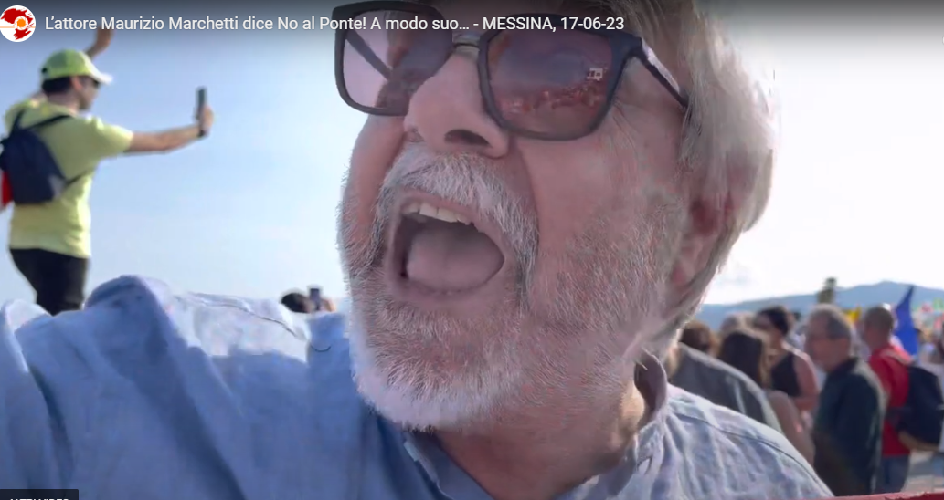
Maurizio Marchetti “Il ponte è una risorsa” (17 giugno 2023)

Motivazione: per avere illustrato con maestria le capacità taumaturgiche del ponte sullo Stretto, utilizzabile per risolvere ogni nostro problema dall’acquisto di una nuova auto al dolore dei denti, da problemi di liquidità alla disoccupazione, dai rapporti con i figli al rapporto problematico con la suocera: la soluzione c’è, è il ponte sullo stretto.
Nella speranza che il progetto del ponte serva anche, una volta dichiarato inattuabile, per allontanare altri malanni come la salvinite

Premio sezione artisti noponte a Maurizio Marchetti, eclettico attore messinese

SEZIONE ARTE – GRAFICI NOPONTE
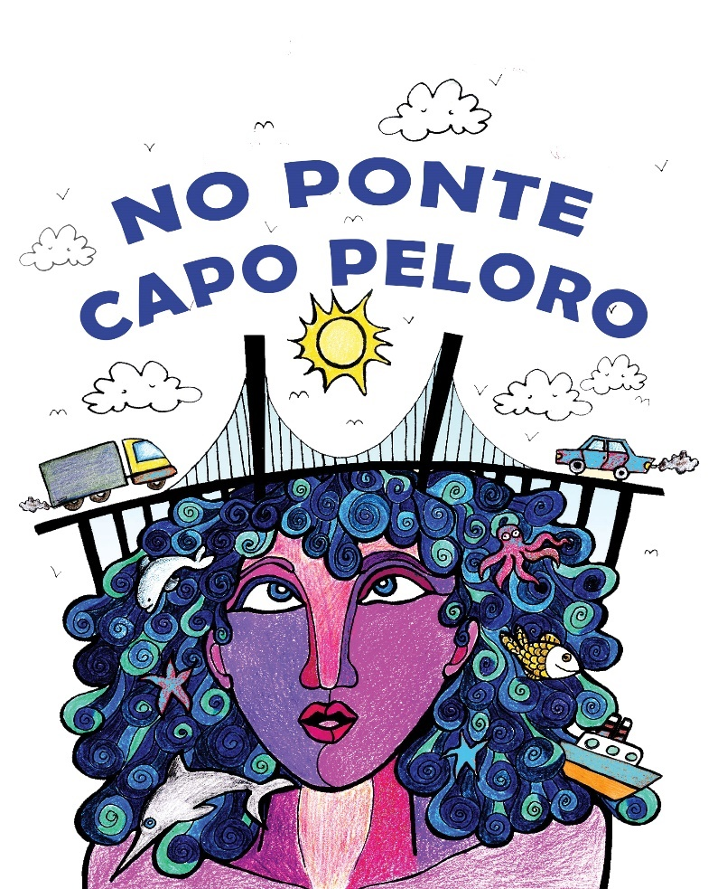
Giuseppe Tomasello Cecilia Caccamo
Premio ex aequo a:
Giuseppe Tomasello: per averci regalato una grafica, che raffigura il Quarto Stato dello Stretto, che ha impreziosito il nostro striscione al punto da renderlo il più fotografato ed ammirato degli ultimi cortei noponte e candidato ad essere lo striscione più bello in un ipotetico concorso dei più belli striscioni d’Italia
Cecilia Caccamo: per averci regalato la sua grafica con la quale abbiamo prodotto magliette e borse che sono andate a ruba e sono ormai diventate di gran moda e richiestissime, diremmo quasi cult.
GRAN PREMIO DELLA GIURIA NOPONTE
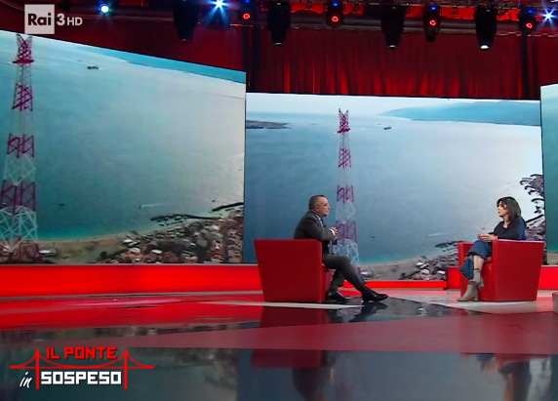
Motivazione: Nella puntata di “Frontiere” su Rai3 il 25 marzo 2023 ha colto “…l'occasione per parlare di Messina e di Reggio e del loro bisogno di essere visitate, non attraversate. E del fatto che è penoso e violento fare passare le ragioni del no, ragioni che riguardano il rispetto del territorio, come velleità romantiche e anti- progressiste”. Ha ribadito questo suo concetto in altre interviste, post, dichiarazioni e diremmo anche nei suoi scritti.
Un giornalista, commentando alcuni brani dei suoi scritti “Addio Fantasmi” e “Omero è stato qui”, ha scritto che "… questi brani, qui proposti, vanno a costituire un ideale ponte fra i due libri di Nadia Terranova che, al contrario di quanto farebbe il celebre ponte sullo Stretto, quello mai realizzato, ci restituisce intatti i sentimenti di profondo amore e di grande rispetto per i propri luoghi."

Gran Premio della Giuria Noponte alla scrittrice messinese Nadia Terranova

MENZIONE SPECIALE NOPONTE
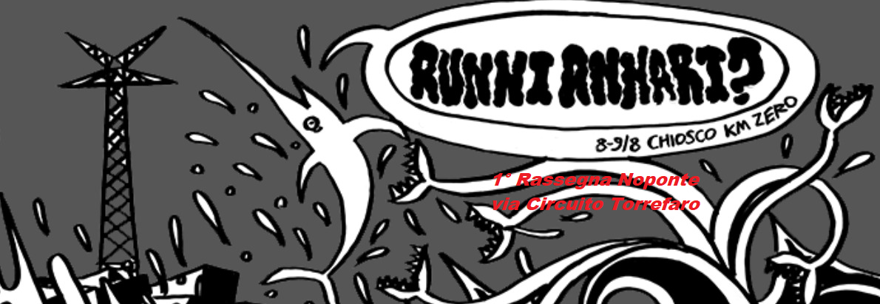

Ai giovani del gruppo di lavoro della Rassegna Noponte “Aunni Annari” che ci hanno regalato due giorni di cultura e convivialità, di approfondimenti e di musica, di pinze/birra e gadgets Noponte, dandoci una iniezione di energia e la speranza che questa battaglia si può e si deve vincere per la città, per il territorio, per il futuro dei nostri giovani.
Ed adesso viditi aunni aviti annari, ma non perdiamoci di vista ed alla prossima rassegna

MENZIONE SPECIALE NOPONTE

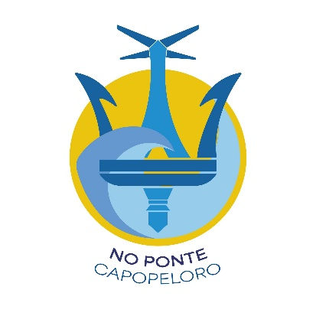

A Roberto Ruggeri per avere impreziosito la nostra comunicazione social con un logo stilizzato che sintetizza i caratteri di Capo Peloro: il faro, il pilone, il mare e…niente ponte

SEZIONE PERSONAGGI PUBBLICI NOPONTE
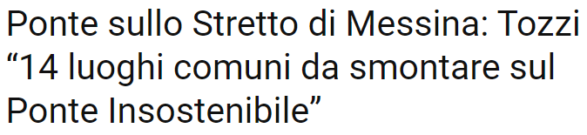
Mario Tozzi (aprile 2023)

Motivazione: ha snocciolato sul suo profilo fb nel mese di aprile di quest’anno ben 14 motivi per spiegare che il ponte sullo stretto è insostenibile; è tra i pochi tecnici che ha avuto il coraggio di metterci la faccia e la sua professionalità per esprimersi contro un’opera osannata da tutti gli ordini professionali, compreso il suo. Proprio per questo è stato attaccato duramente dai sipontisti come quel senatore leghista messinese che ha dichiarato che “geologi…come Mario Tozzi, che per alimentare il suo personaggio hanno bisogno di dire cose assurde, che magari nemmeno pensano" o una testata giornalistica online dello stretto che gli ha dedicato vari articoli e lo accusa di utilizzare “…clamorose fake news, rilancia bufale anti scientifiche, per ottenere consenso facendo allarmismo” (tutte accuse che si adattano in realtà perfettamente ai loro autori). Per questo e per tanto altro consegnamo il …

Premio sezione personaggi pubblici Noponte 2023 a Mario Tozzi, geologo e divulgatore scientifico

PREMIO SPECIALE DELLA GIURIA NOPONTE
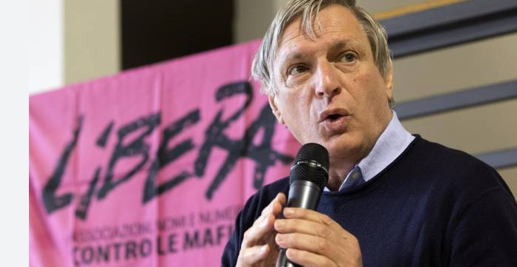
Ha avuto il coraggio, come sempre, di dire pubblicamente e nella locride quello che molti pensano ma non dicono ovvero che il ponte «Non unirà solo due coste, ma certamente due cosche». Per questo è stato oggetto di feroci critiche ed attacchi dal Ministro degli interni che ha incredibilmente dichiarato “Mi ha fatto specie leggere le parole di un signore in tonaca che ha detto che questo ponte più che unire due coste unirà due cosche. Un’affermazione di un’ignoranza, una superficialità senza confini”, dichiarazione amplificata dai suoi ripetitori locali che hanno addirittura accusato don Ciotti di essere stato razzista ed offensivo nei confronti di siciliani e calabresi.
Ad offendere non soltanto i siciliani ed i calabresi ma tutti coloro che combattono quotidianamente le mafie non è don Ciotti ma il ministro Salvini che nell’attaccare un difensore della legalità come Don Ciotti afferma con superficialità che “Il ponte è un’opera antimafia”, quando è notorio che le grandi opere, gli appalti a pioggia, il movimento terra, gli espropri, il circuito del cemento, sono proprio le attività di cui si nutrono le mafie, come conferma uno studio pubblicato nel duemila dal Centro Studi Nomos del Gruppo Abele che documenta l’impatto criminale del ponte lanciando l’allarme sul fatto che "Circa il 40 per cento delle opere potrebbe teoricamente alimentare i circuiti mafiosi".
Per esprimere ulteriore solidarietà a don Ciotti e per ribadire che condividiamo il suo timore che sul ponte sullo Stretto si possa consumare l’ennesimo banchetto delle mafie, tema fortemente sottovalutato, consegniamo a don Luigi Ciotti il simbolico Premio speciale della giuria Noponte 2023.
CATEGORIA SI PONTE

Sezione: la definizione più assurda del progettato ponte sullo Stretto

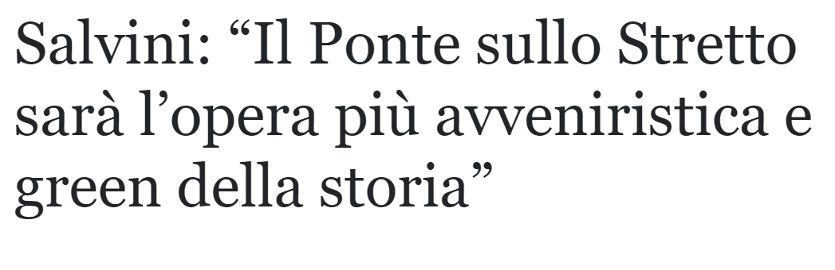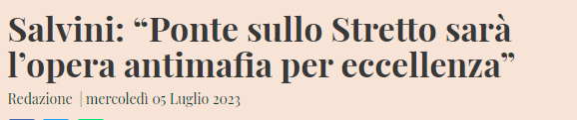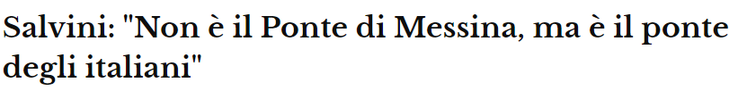

Premio della sezione la definizione più assurda del progettato ponte sullo Stretto a “sorpresa” a MATTEO SALVINI per la sua inesauribile capacità di sparare…. assurdità in merito al ponte sullo Stretto di Messina e non solo, dai 120mila posti di lavoro all’opera green, dal ponte spazzino che pulisce mare ed aria all’opera antimafia, da Forza Etna a Forza ponte degli italiani.

Sezione: la disinformazia sul ponte sullo Stretto

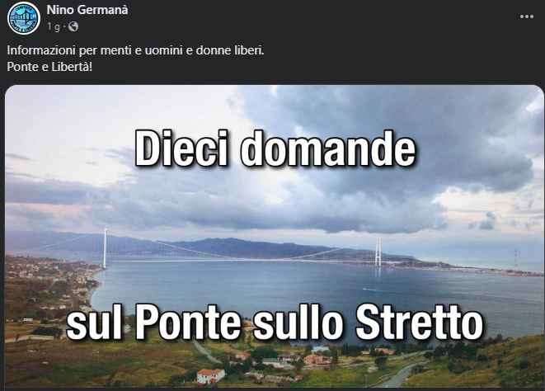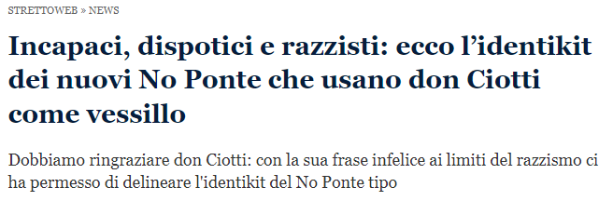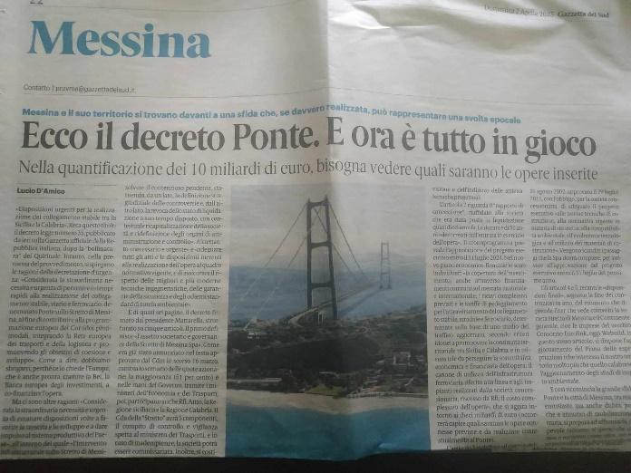
Ponte e Libertà (N.Germanà) Strettoweb Gazzetta del Sud

Motivazione: per deliziarci quasi ogni giorno con i suoi titoli pro ponte, con i suoi articoli pro ponte, con i suoi commenti pro ponte, con la sua disinformazione pro ponte; per relegare costantemente le posizioni noponte ai margini della propria cronaca, per l’amichevole simpatico vezzeggiativo e per le parole d’affetto e di stima che utilizza quando si rivolge ai noponte in perfetto stile scuola infantile, si attribuisce il…
Premio sezione disinformazia alla testata giornalistica on line “Strettoweb”

PREMIO SPECIALE DELLA GIURIA BUFALA SIPONTE 2023
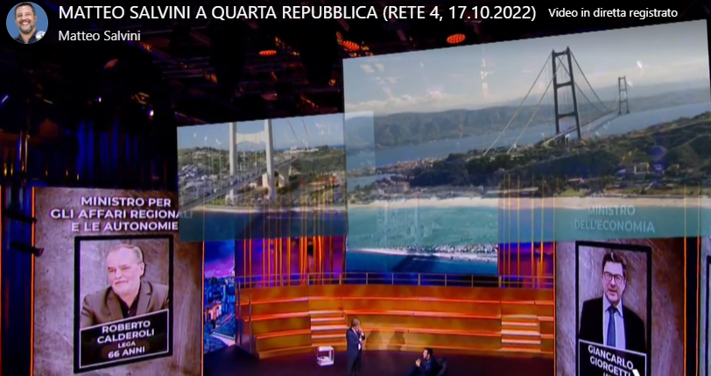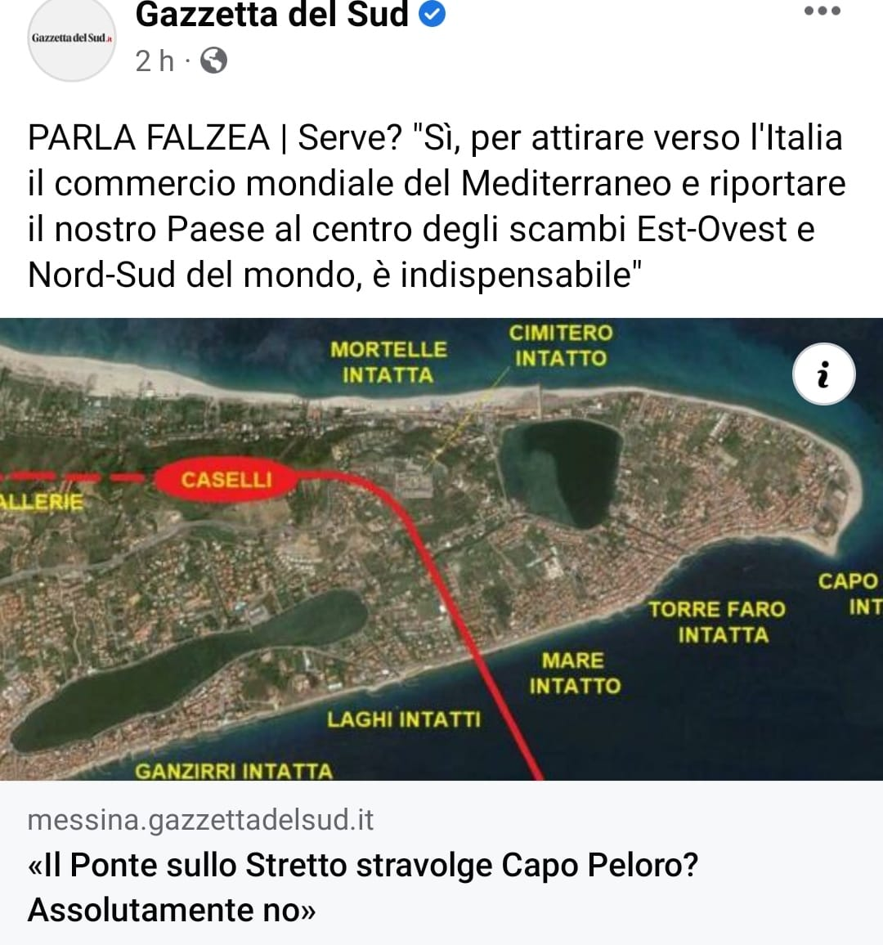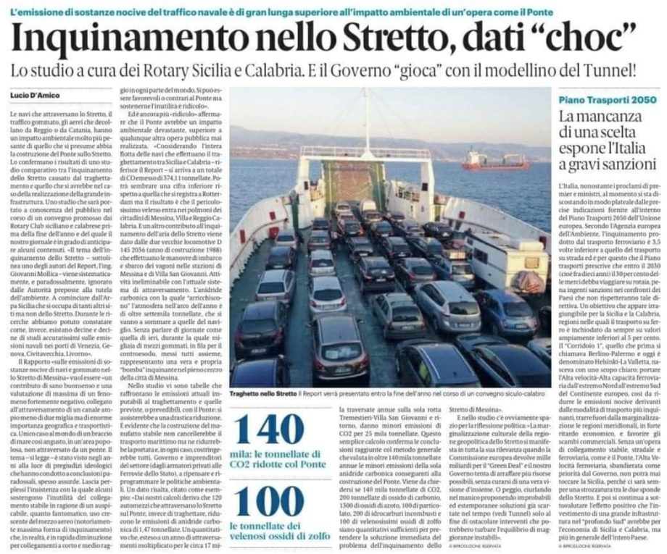

“Il ponte sullo Stretto creerebbe 120mila posti di Il ponte sullo Stretto non stravolge Capo Peloro il ponte eliminerà 140mila ton. di Co2
lavoro vero” (Matteo Salvini)

Premio speciale della giuria bufala 2023 al Ministro Matteo Salvini. La motivazione è nella dichiarazione completa da lui pronunciata in occasione del convegno a bordo di una nave della Caronte a Messina il 6 giugno scorso: «Il ponte unirà finalmente l’Italia, dopo 50 anni di chiacchiere e soldi spesi, creerà 100 mila posti di lavoro soprattutto per i giovani siciliani e calabresi, ripulirà l’ambiente, il mare, l’aria e sarà una opportunità per le imprese di tutta Italia oltre che l’indicazione di quanto l’ingegneria in Italia sia la migliore al mondo»

Sezione: politico pontista dell’anno

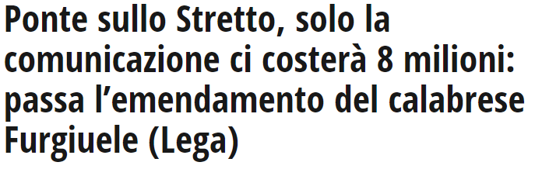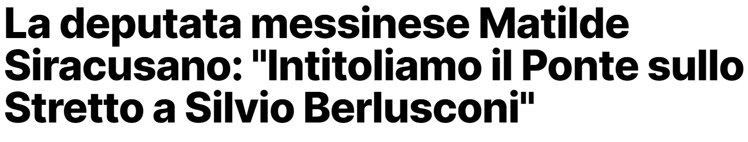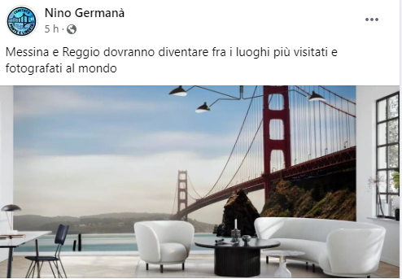
(LaC news 24, 8 maggio 2023) (Gazzetta del Sud, 19 giugno 2023) (profilo fb 30 agosto 2023)

Al Senatore leghista messinese (e basterebbe questo come motivazione del “premio”) che è riuscito con il suo profilo facebook “Ponte e Libertà” ad avere più commentatori noponte dei profili nopontisti, in cui si dedica quasi quotidianamente all’aggiornamento degli orari dei treni di Rfi una volta costruito il ponte, orari che hanno la stessa validità degli orari di Rfi senza ponte; che ci regala esilaranti chicche come il sondaggio “Essere noponte è più un tema di: Snobbismo, Paura, Infastidire il prossimo”, agli improponibili paragoni con altri ponti in ogni angolo terraqueo per poi scoprire che sono sempre più corti, meno costosi, senza treno, senza dimenticare i distopici rendering del ponte, consegna il premio politico pontista dell’anno, non a caso anche relatore del cosiddetto decreto legge ponte sullo Stretto, al senatore NINO GERMANA’.

Sezione: Maalox
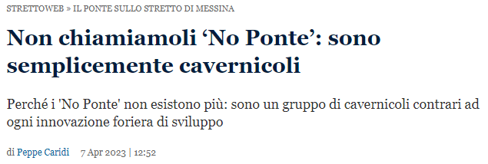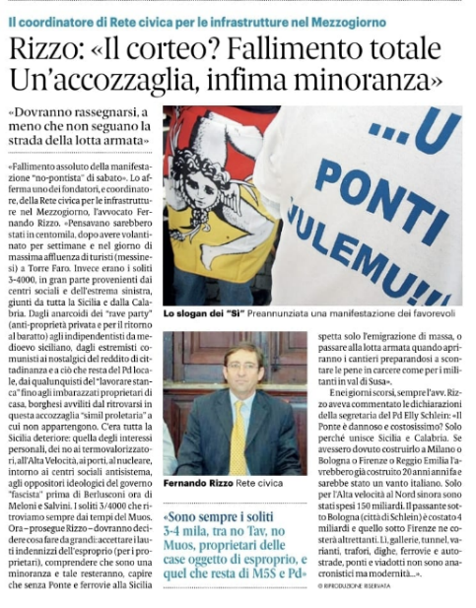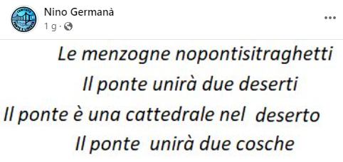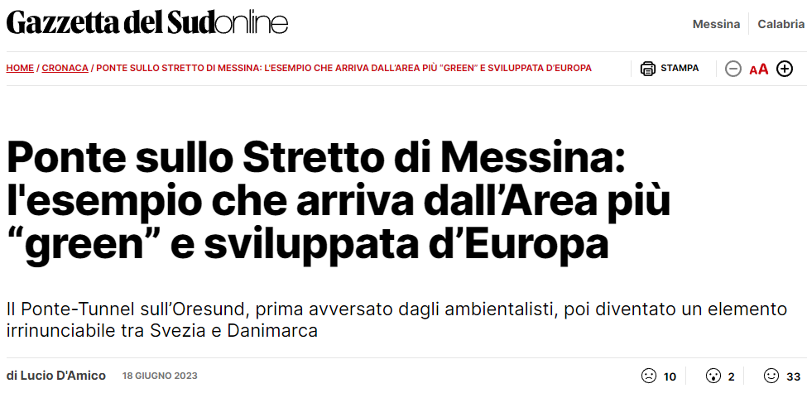
(Strettoweb) (Rizzo) (Nino Germanà) (Lucio D’amico)

Motivazione: con un articolo pubblicato sulla Gazzetta del Sud definisce i partecipanti al corteo noponte del 12 agosto “un’accozaglia, infima minoranza” e poi giù con varie “acide” definizioni dei partecipanti: anarcoidi dei rave party, indipendentisti del medioevo siciliano, estremisti comunisti, nostalgici del reddito di cittadinanza, qualunquisti del “lavorare stanca”, imbarazzati proprietari di casa ovvero borghesi avviliti di stare con un’accozzaglia similproletaria, tutta la Sicilia deteriore; una minoranza a cui non resta, secondo il nostro, che l’emigrazione di massa o passare alla lotta armata quando apriranno i cantieri. Pur riconoscendogli le meteo-attenuanti, quel giorno la temperatura a Messina era di 35° e quella percepita sulla testa dell’avvocato probabilmente 50°, pur comprendendo la ragione del masticare amaro dell’avvocato nel vedere una moltitudine di persone sfilare per il no a ponte, mentre il preannunciato corteo siponte estivo non si vede neanche all’orizzonte e, come dicevano i Righeira, l’estate sta finendo, nel consigliargli la prossima volta di assumere qualche pasticca di Maalox e di contare fino a 1000 prima di scrivere articoli e post come questi che superano i paletti del libero confronto democratico e del rispetto delle opinioni altrui, si attribuisce all’avvocato Fernando Rizzo (consulente giuridico della sottosegretaria alla Presidenza del Consiglio on.Matilde Siracusano, rappresentante legale della “Rete Civica per le Infrastrutture nel Mezzogiorno”) il Premio sezione Maalox

